MEMORIAL DESCRITIVO

OBJETIVO:
Este documento tem como objetivo estabelecer condições para execução do projeto de paisagismo referente a nova sede do poder executivo do município de Águia Branca, além de complementar as informações, especificações e conceitos adotados neste projeto. Para o desenvolvimento do projeto de paisagismo levou-se em consideração tanto a localização quanto o clima da região. Trata-se do clima tropical de estações húmida e secas em que a precipitação média mensal é inferior a 60 mm em pelo menos um mês por ano, a estação seca ocorre durante a época de Sol mais baixo e dias mais curtos. Consideramos que o projeto de paisagismo não só se integra harmoniosamente com a arquitetura do empreendimento como também se caracteriza como um importante complemento para a criação de todo o conjunto, garantindo uma unidade estética entre o edifício e as áreas externas. O projeto desenvolvido atende aos requisitos do cliente e do bom funcionamento da prefeitura. A estrutura vegetal que define o projeto foi apresentada, codificada e quantificada nas pranchas do projeto e seu plantio deverá ser executado seguindo as diretrizes citadas nos próximos tópicos.

- ORIGEM DAS MUDAS
O material adquirido ou obtido será proveniente de viveiros devidamente registrados. Material eventualmente multiplicado no local terá seu processo legalmente implantado e monitorado. Um matrizário será executado dentro da área visando coletar e armazenar todos os indivíduos que aceitem manuseio e tenham importância biológica. Deverá ser verificado o estado das mudas, respectivos torrões e embalagens, para maior garantia do plantio. Todas as mudas com má formação, atacadas por pragas e doenças, bem como aquelas com o raizame abalado, serão rejeitadas.

- TRABALHOS EM TERRA
  - LIMPEZA E PREPARO DO SOLO
O terreno, que receberá o plantio, deverá ser limpo, livres de caliça, inço, tocos, pedras, vegetação daninha ou qualquer material nocivo as plantas e que dificultem a manutenção e preservação das mesmas. A terra existente deverá ser revolvida em toda área do plantio, eliminando os torrões.
Caso o terreno necessite de nivelamento para condizer com o projeto arquitetônico, este deve ser feito da seguinte maneira: os trabalhos de aterro e reaterro deverão ser executados em camadas de 20 em 20 cm molhadas e apiloadas de modo a serem evitadas trincas, fendas e desníveis por recalque das camadas aterradas, assegurando perfeita estabilidade e segurança. Os locais específicos, onde houverem plantio, sofrerão aragem profunda, escarificação ou subsolagem do solo para receber a terra de plantio. Apenas nos casos onde houver canteiros, estes receberão, antes da terra de plantio, um lastro de brita de 8 cm e 5cm de areia grossa, para garantir uma drenagem.
Todo o terreno deverá ser coberto com uma camada de 15 centímetros de terra própria para plantio. Essa terra deverá ser adubada e sua acidez corrigida, para isso deverá ser acrescentado por metro quadrado de terreno por cova de plantio de árvore:
- 100g de NPK 10.10.10
- 300g de Calcário dolomítico
- 300g de Siperfosfato simples ou Fosfato de Araxá 20L de húmus de minhoca

- VEGETAÇÃO
Cronograma deverá seguir os passos na sequência dos tópicos a seguir:
1 - Preparar o solo com no mínimo 20 dias de antecedência;
2 - Abrir covas para árvores e palmeiras;
3 - Testar a drenagem natural, preenchendo as covas com água;
4 - Plantar as árvores e palmeiras;
5 - Tutoras árvores e palmeiras;
6 - Plantar os arbustos;
7 - Plantar gramados e forrações;
8 - Regar abundantemente.
A abertura das covas deverá ser feita alguns dias antes do plantio para permitir sua inoculação por micro-organismos. O plantio do gramado requer atenção especial: espessura das leivas, presença de inços, vitalidade da leiva, preparo da cancha adequado, leivas contrafiadas e bem encostadas, bateção imediata e aguação subsequente com frequência diária até a irrigação ou o carro-pipa assumir. Se o período de espera para plantio das mudas for maior que 2 dias, deverá ser providenciada área coberta, impedindo chuva e sol direto, para abrigá-las. As regas, neste período, devem ser de acordo com a necessidade de cada espécie. O plantio será feito, de preferência, em dias encobertos e nas horas com temperatura mais amena.
  - COVAS
    - ÁRVORES E PALMEIRAS
As covas deverão ter dimensões de 80 x 80 centímetros, com 80 centímetros de profundidade. O solo existente deverá ser retirado e substituído por terra de boa qualidade, própria para plantio e isenta de praga e ervas daninhas. Além disso, a essa terra deverá ser adicionado adubo orgânico nas seguintes proporções por m³ de terra:
• 20 húmus de minhoca
• 01 vermiculita
    - ARBUSTOS ALTOS
As covas deverão ter as dimensões de 40 x 40 centímetros, e 40 centímetros de profundidade. O solo existente deverá ser retirado e substituído por terra de superfície isenta de praga e ervas daninhas. Além disso, a essa terra deverá ser adicionado adubo orgânico nas seguintes proporções por cova:
• 05 litros de húmus
    - MACIÇOS DE HERBACEAS (arbustos baixos)
Nas áreas onde serão plantados os maciços de herbáceas, as covas deverão ter as dimensões de 20 x 20 x 20 centímetros o solo existente deverá ser removido, numa profundidade de 15 centímetros, e substituído por terra de superfície isenta de pragas e ervas daninhas, usando as mesmas proporções de adubo orgânico por m³, indicadas no item anterior.
  - GRAMADOS
O local em que serão depositadas as leivas deverá ser previamente definido, tendo como características a sombra farta, boa drenagem, boa proteção aos ventos e proximidade do local de plantio. Quanto mais regulares, tanto na forma quanto na espessura, forem as leivas, menos problemas pós plantio haverá. O nivelamento da superfície a ser plantada deve ser obtido através da “bateção” e ajustes previamente ao plantio da leiva. Após o plantação das leivas estas deverão sofrer o processo de bateção (batidas de encontro ao solo), eliminado irregularidades de espessura e facilitar a aderência ao solo. As leivas devem ser plantadas justapostas (sobre uma camada de 10 cm de terra para plantio) forçando o contato com as leivas adjacentes (muito importante). Coberturas com terra preta devem ser evitadas como regra, pois trazem grande quantidade de inços. Somente em casos de irregularidades significativas, será utilizado este recurso, onde a areia é o mais indicado. Áreas plantadas em épocas de déficit hídrico pronunciado, como verão e dias ventosos de primavera, deverão ser irrigadas diariamente, nas horas de temperatura mais amena, pela manhã e no final da tarde.
O segredo do gramado é o nivelamento e compactação da cancha, a qualidade e o assentamento da leiva e água, muita água.

  - ARBÓREAS, ARBUSTIVAS E TREPADEIRAS
Com as covas prontas e o material para o plantio todo disponível no local, incluindo tutores, fitilhos para amarração e formicida, acrescentando-se farta disponibilidade de água e meios para proceder à irrigação posterior ao plantio, a presença do fiscal deve estar prevista visando o acompanhamento desta decisiva etapa. A remoção da embalagem, a compactação suave do solo, o ato de molhar após o plantio, e a altura do colo da planta em relação ao nível do solo são aspectos a serem observados. Na área de coroamento da cova o uso de cobertura morta, sem que esta, toque o tronco ou o caule, é a medida preconizada: controla inços e mantém a umidade do solo. O colo da planta deve estar nivelado ao terreno. A cobertura final da cova terá que formar uma coroa, espécie de bacia para retenção de água de rega e chuva. Na véspera do plantio as mudas receberão rega abundante. Quando as mudas tiverem embaladas, estes deverão ser retirados, de modo a não desmanchar o torrão. Após o plantio, o solo deverá ser levemente compactado, mantendo os níveis existentes.
  - TUTORAMENTO
As espécies arbustivas, bem como palmeiras, deverão ser bem tutoradas para evitar que suas raízes sofram deslocamento devido aos ventos. O tutor deverá ser enterrado 80cm, antes do preenchimento total das covas de forma que sua colocação danifique o torrão. O tutor poderá ser de bambu ou madeira, com um diâmetro de 8cm e com umas das pontas cortado em ângulo de forma a facilitar sua colocação. Cada muda de árvores/palmeira terá dois tutores e será amarrada com barbante (jamais arame), de forma folgada, ao tutor, em dois pontos, de maneira que forme um oito deitado. Ver detalhe abaixo:


  - PÓS-PLANTIO
Após o plantio, todo o jardim deve ser abundantemente regado. A rega, apesar de imediata, não deve ser feita nas horas de maior insolação e sim nas primeiras horas da manhã e ao cair da tarde. Vasos também devem ser regados logo após o plantio e caso esses sejam locados no interior do prédio poderão ser regados em qualquer horário. Durante os primeiros 60 dias após o final do plantio deve ser fazer: Limpeza de pragas e substituição das espécies mortas e doentes; Desinfecção fitossanitária; Adubação de cobertura com adubo químico (50gr/m2 de NPK 10-10-10) e orgânico (50gr/m2 de torta de mamona).
  - MANUTENÇÃO
Para que o projeto de paisagismo possa atingir sua forma plena, sem riscos de descaracterização, é preciso acompanhar cada etapa de seu desenvolvimento, suprindo as plantas em todas as suas necessidades básicas. A manutenção de um jardim consiste nas seguintes operações:
- Irrigações iniciais diárias e abundantes (durante o primeiro mês), sempre nos períodos do dia de menor insolação (horários mais frescos do dia). Irrigar até atingir uma profundidade de 20cm, molhando inclusive as folhas. Não usar jato forte de água diretamente nas plantas, utilizar bico de aspersor. O solo deverá manter-se úmido durante todo o dia, evitando-se que haja acúmulo de água, o que pode ser extremamente prejudicial pra as plantas, causando maior incidência de doenças. Coordenar os turnos de rega junto à empresa responsável pela irrigação.
- Manejo e o controle de plantas invasoras, pragas e doenças de acordo com a necessidade. Essas práticas apresentam demandas diferenciadas ao longo do ano de acordo com cada espécie. Por isso, a visita de equipe de jardineiros é recomendada quinzenalmente.
- Realizar podas, retirada de galhos secos e mortos que possam comprometer o desenvolvimento e a estética das plantas.
- Corte de grama: deve ser repetido aproximadamente 8 vezes ao ano, ou sempre que o gramado atingir altura de 5cm.
- Árvores: não pintar o caule com cal e não podar (exceto podas de limpeza ou formação). Afofamento da terra (escarificação): iniciar 2 meses após o termino do plantio, uma vez ao mês.
- Adubações periódicas específicas para cada tipo de vegetação, garantindo assim o ótimo estado nutricional das plantas. Deve ser feita no início do verão (época de maior crescimento vegetativo), no começo da primavera e quando achar necessário. Recomenda-se apenas adubação com húmus de minhoca ou esterco curtido, não usar adubos químicos para árvores e arbustos adubar na projeção da copa conforme esquema abaixo:
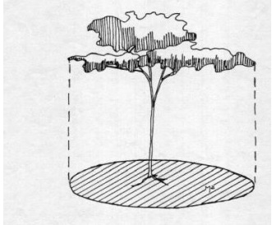

- IRRIGAÇÃO
A irrigação será feita manualmente através de pontos de torneiras locados no projeto de paisagismo. Sugerimos também o uso de sistema semi-automatizado por aspersão de forma a proporcionar o uso do recurso “água” de maneira eficiente e econômica.

- ILUMINAÇÃO
O projeto de paisagismo contém locação de pontos de iluminação e sugere os tipos de luminárias a serem usadas. Para detalhes técnicos de instalações, ver projeto elétrico específico.

- SEIXO
Na formação de conjuntos harmoniosos, buscando formas agradáveis e composições bonitas com forrações floridas, agaves e outras plantas. Serão utilizadas seixos marmorizados com granulometria média, especificadas por alguns distribuidores como nº 3. Esta deve ser postas nos locais indicadas no projeto. O terreno deve estar limpo e nivelado, logo correrá uma tela tipo sombreira com garantia de pelo menos 5 anos, de preferência na cor branca, visando o prolongamento da limpeza e da cor natural das pedras. Os seixos devem ser dispostos de maneira a cobrir toda a tela.
- PAVIMENTAÇÃO
Todas as pavimentações serão de forma e medidas iguais ao projeto arquitetônico e terão como base niveladora os materiais necessários para cada tipo de revestimento, sempre observando o caimento necessário para o esgotamento das águas pluviais. O piso do pátio interno e em determinados locais na área externa especificada no projeto será executado com blocos intertravados holandês, cor natural, com 35 MPA, perfeitamente nivelados, de forma a permitir sempre o transito de pedestres e automóveis, bem como contribuir com a drenagem do terreno. É necessário que os padrões estejam conforme a ABNT NBR 9781/2013. Nas demais área de circulação a pavimentação será feita de concreto queimado devidamente nivelado.

- DISPOSIÇÕES FINAIS
- O início do plantio deve ser iniciado somente após o fim da obra civil.
- Manter a obra civil limpa, retirando todo o entulho, evitando que o mesmo seja enterrado na própria obra nas futuras áreas de plantio.
- A locação das mudas será fiscalizada, sendo que o que estiver em desacordo com o projeto paisagístico, terá que ser refeito.
- Ao final da execução do projeto paisagístico a obra deverá ser limpa, livre de folhas secas, detritos de jardim, sacos plásticos, papeis e etc.
- Trinta dias após o plantio deverá ser realizada vistoria de avaliação do plantio. A contratação do serviço de plantio inclui um acompanhamento diário por um período mínimo de 40 dias. Problemas encontrados, mesmo após a entrega, devem ser documentados e relatados visando a pronta reposição do material. Depois de morta a planta, é difícil encontrar a causa. A água utilizada para rega deverá ser limpa, isenta de substancias nocivas e prejudiciais à terra e às plantas.
- As demais especificações não dispostas neste memorial encontra-se no projeto.

ANEXO 1 - ESPECIFICAÇÕES DAS ESPÉCIES

- MINI VARIEGATA - ESPADA DE SÃO JORGE
Sansevieria trifasciata

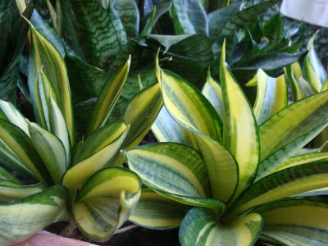

Nome popular: Mini Espada-de-são-jorge; Mini-Rabo-de-lagarto; Língua-de-sogra-anã; Sanseviéria.
Nome científico: Sansevieria trifasciata
Família: Liliaceae.
Origem: África
Cuidados: A espada-de-São-Jorge se desenvolve melhor quando plantada em locais à meia-sombra, mas toleram tanto o sol pleno quanto ambientes pouco iluminados. Apresenta boa resistência a solos áridos e ao calor tropical, bem como ao frio.
Pode ser cultivada em vasos ou em grupos, formando bordaduras ou mesmo para compor maciços.
Evite regas demasiadas, pois isso pode causar o apodrecimento da planta. Deixe a terra secar bem antes de regar novamente. Se for adubar, faça-o somente uma vez ao ano.
Reprodução: Multiplica-se por divisão da planta pelas raízes, ou também por estacas feitas das folhas, enterrando-se a base de pedaços de folhas.

- CICAS
Cycas revoluta

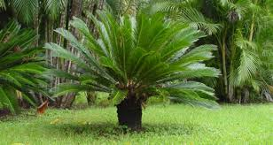

Nome popular: Cica; Sagu; Palmeira-sagu; Sotetsu.
Nome científico: Cycas revoluta.
Família: Cycadaceae.
Origem: Japão e Indonésia.

Cuidados: As cicas se desenvolvem melhor em locais bem iluminados, sendo recomendável o plantio em sol pleno. Em climas mais quentes ela pode ser plantada na meia-sombra. Podem ser plantadas tanto em climas quentes como em climas frios. Suportam bem o frio e condições secas e úmidas.

São geralmente pouco sensíveis à falta d'água. Devemos regá-las com mais frequência nos períodos após o surgimento de novas folhas, mas evite deixar o solo encharcado.

Reprodução: Sua reprodução pode ser feita por sementes, cuja germinação e crescimento é muito demorado (podendo levar anos a germinar), ou por separação das brotações laterais. Vale lembrar que as brotações, depois de retiradas, devem ser secadas por vários dias em local fresco e seco para que não haja apodrecimento após o plantio.

- AGAVE
Agave angustifolia
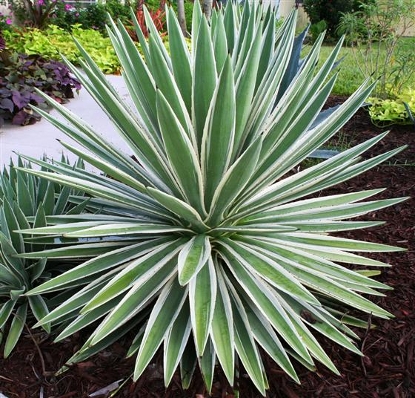

Nome Científico: Agave angustifólia

Nomes Populares: Piteira-do-caribe, Agave, Agave-da-borda-amarela

Família: Agavaceae

Origem: América Central, América do Norte, Antilhas
Cuidados: São utilizadas na composição de grupos ou como planta isolada a pleno sol. Devem ser cultivadas sob sol pleno, em solos leves, bem drenáveis e enriquecidos com matéria orgânica. As regas devem ser poucas e esparsas, apenas quando o substrato secar. Adubações anuais, durante o período de crescimento são suficientes. Toleram condições de sombra parcial.
Reprodução: Multiplica-se facilmente através de bulbilhos que se formam na base da planta após o florescimento.

- PALMEIRA IMPERIAL
Roystonea oleracea

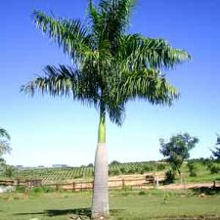

Nome científico: Roystonea oleracea

Nome popular: Palmeira imperial, Palmeira real

Família: Palmaceae

Origem: Antilhas, Venezuela e Colômbia

Cuidados: Palmeira solitária, de tronco único colunar ou levemente dilatado, uniforme e liso com cerca de 60 cm de diâmetro. Possui palmito no ápice do caule, com cerca de 2 metros de altura
Essa palmeira é cultivada em até mesmo em locais de clima ameno e subtropical, principalmente em regiões tropicais onde a melhora climatada. Seu crescimento é moderado e sua frutificação ocorre durante o verão

Reprodução: Por sementes que germinam em torno de 70 dias.

- CAIZUCA
Juniperus chinensis torulosa

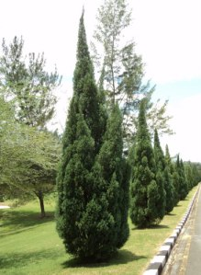

Nome Científico: Juniperus chinensis torulosa

Nomes Populares: Kaizuka, Caiazuka, Caizuca, Cipreste-kaizuka, Junípero-
chinês, Kaiazuca

Família: Cupressaceae

Origem: Ásia, China, Japão

Cuidados: Devem ser cultivados sob pleno sol em solo fértil, bem drenável, enriquecido com matéria orgânica, com regas regulares. É tolerante à salinidade e após estabelecido torna-se tolerante a seca. Originário de clima temperado, o kaizuka no entanto adapta-se muito bem ao clima subtropical ou mediterrâneo e é capaz de tolerar o clima tropical, desde que fique longe de locais úmidos.
Reprodução: Multiplica-se por estacas das pontas dos ramos.

- IXORA – CHINESA
Ixora chinensis

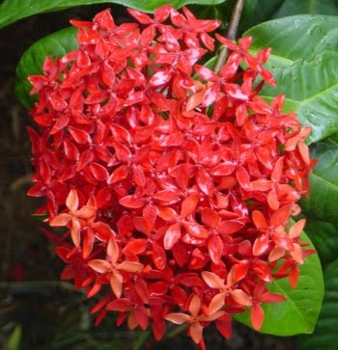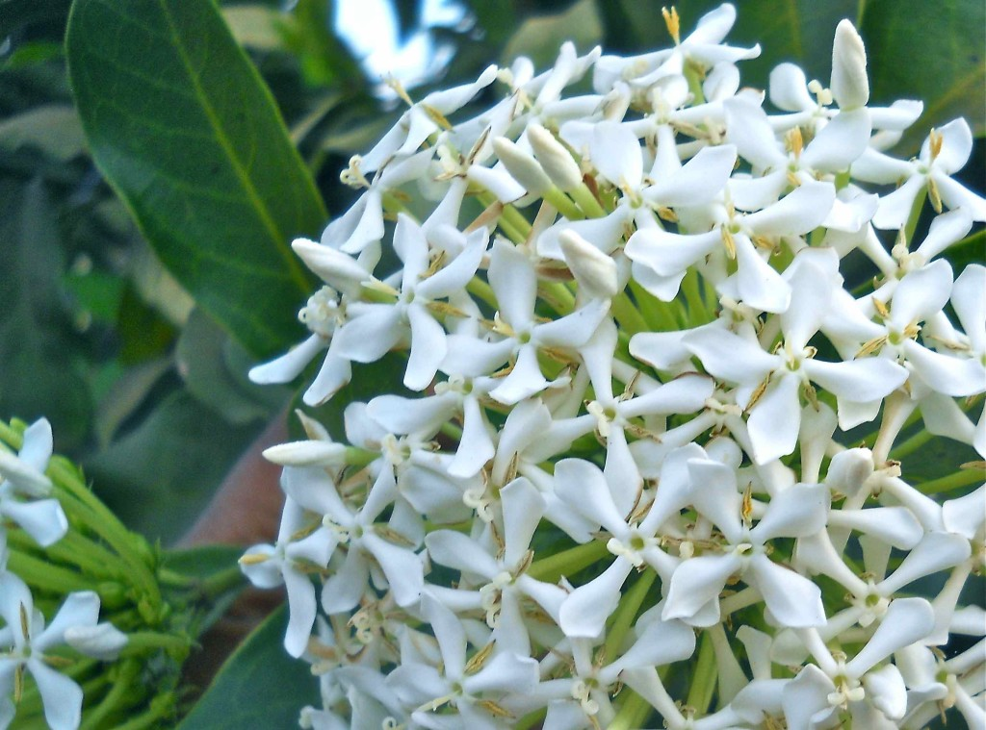

Nome Científico: Ixora chinensis

Nomes Populares: Ixora-chinesa, Alfinete-gigante, Ixora-vermelha, Ixória-chinesa

Família: Rubiaceae

Origem: Ásia, China, Malásia

Cuidados: Deve ser cultivada sob sol pleno, em solo fértil, drenável, enriquecido com matéria orgânica e irrigado regularmente. A ixora-chinesa é uma planta tipicamente tropical, não tolerando geadas ou neves. Em países de clima temperado, ela pode ser cultivada em estufas úmidas. Fertilizações leves podem ser realizadas durante todo o ano, estimulando o permanente florescimento da planta.

Reprodução: Multiplica-se por estaquia.

- PETUNIA
Petúnia x hybrida

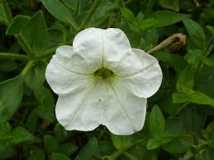

Nome Científico: Petunia x hybrida

Nomes Populares: Petúnia-comum, Petúnia

Família: Solanaceae

Origem: América do Sul, Argentina

Cuidados: Deve ser cultivada a pleno sol em substrato bastante fértil, enriquecido com matéria orgânica, com irrigações periódicas. Aprecia o frio. Apesar de perene, deve ser tratada como anual, pois perde a beleza com o tempo.

Reprodução: Multiplica-se por estacas, mas principalmente por sementes.

- GRAMA – ESMERALDA
Zoysia japônica

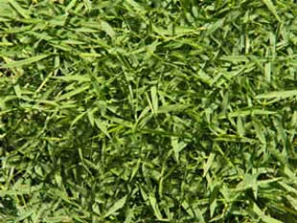

Nome popular: Grama-esmeralda; Grama-zóisia; Zoísia-silvestre; Zóisia.
Nome científico: Zoysia japonica.
Família: Graminae (Poaceae).

Origem: Japão.

Cuidados: Apropriada para a formação de gramados domésticos a pleno sol, em substituição à grama-batatais e à grama-inglesa, por ter a folhagem mais delicada e por exigir podas menos frequentes. Deve ser plantada em terra fértil e bem irrigado.

Reprodução: Multiplica-se por meio de placas e por divisão de touceiras. A nível comercial é oferecida em placas grandes enroladas.

ANEXO 2 - QUADROS QUANTITATIVOS

QUADRO 1 - VEGETAÇÃO

FOTO | NOME | NOME CIENTIFICO | UNIDADE | QUANTIDADE
 | MINI ESPADA DE SÃO JORGE | Sansevieria trifasciata | Un. | 2150
 | CICAS | Cycas revoluta | Un. | 3
 | AGAVE | Agave angustifolia | Un. | 2
 | PALMEIRA IMPERIAL | Roystonea oleracea | Un. | 5
 | CAIZUCA | Juniperus chinensis torulosa | Un. | 3
 | IXORA – CHINESA VERMELHA | Ixora chinensis | m² plantado | 3,15
 | IXORA – CHINESA BRANCA | Ixora chinensis | m² plantado | 3,15
 | PETÚNIA | Petúnia x hybrida | m² plantado | 7,20
 | GRAMA – ESMERALDA | Zoysia japônica | m² | 226,80
OBS.: ¹ Para efeito de cálculo de quantitativo a muda da Mini Espada de São Jorge tem sua maior dimensão na largura de 12 cm a 15 cm.
² Quantitativo levantado de acordo com projeto arquitetônico, conferencias após a construção deve ser considerada de grande importância, para que siga de acordo com o projeto paisagístico.

QUADRO 2 – EQUIPAMENTOS URBANOS E CALÇAMENTO

FOTO | NOME |  |  | QUANTIDADE

